Tillsynsbegäran - information om höga naturvärden och fridlysta arter i avverkningsanmälan A 5045-2023 i Gagnefs kommun
Detta dokument behandlar höga naturvärden i avverkningsamälan A 5045-2023 i Gagnefs kommun. Denna avverkningsanmälan inkom 2023-02-01 och omfattar 1,9 ha.
Vi begär härmed att Skogsstyrelsen samråder med Länsstyrelsen och fattar beslut enligt miljöbalken som säkerställer att skogens höga naturvärden bevaras samt säkerställer att EU-lagstiftning efterlevs och att artskyddsbrott förhindras. Vi önskar även ta del av de ställningstaganden och beslut som myndigheterna meddelar till följd av aktuell avverkningsanmälan och föreningens inlaga (se 34 § förvaltningslagen).
Nedan beskrivs fynd av naturvårdsarter som gjorts i det avverkningsanmälda området.

Naturvårdsarter
I avverkningsanmälan har följande 3 naturvårdsarter hittats: rynkskinn (VU), rosenticka (NT) och ullticka (NT). Av dessa är 3 rödlistade. För rödlistade arter har rödlistekategorin angivits inom parentes.
De påträffade naturvårdsarterna är ett tydligt kvitto på att detta rör sig om en skog med mycket höga naturvärden. I Figur 1 visas en karta över det avverkningsamnälda området, där samtliga fyndplatser för naturvårdsarter som finns registrerade på Artportalen har markerats.
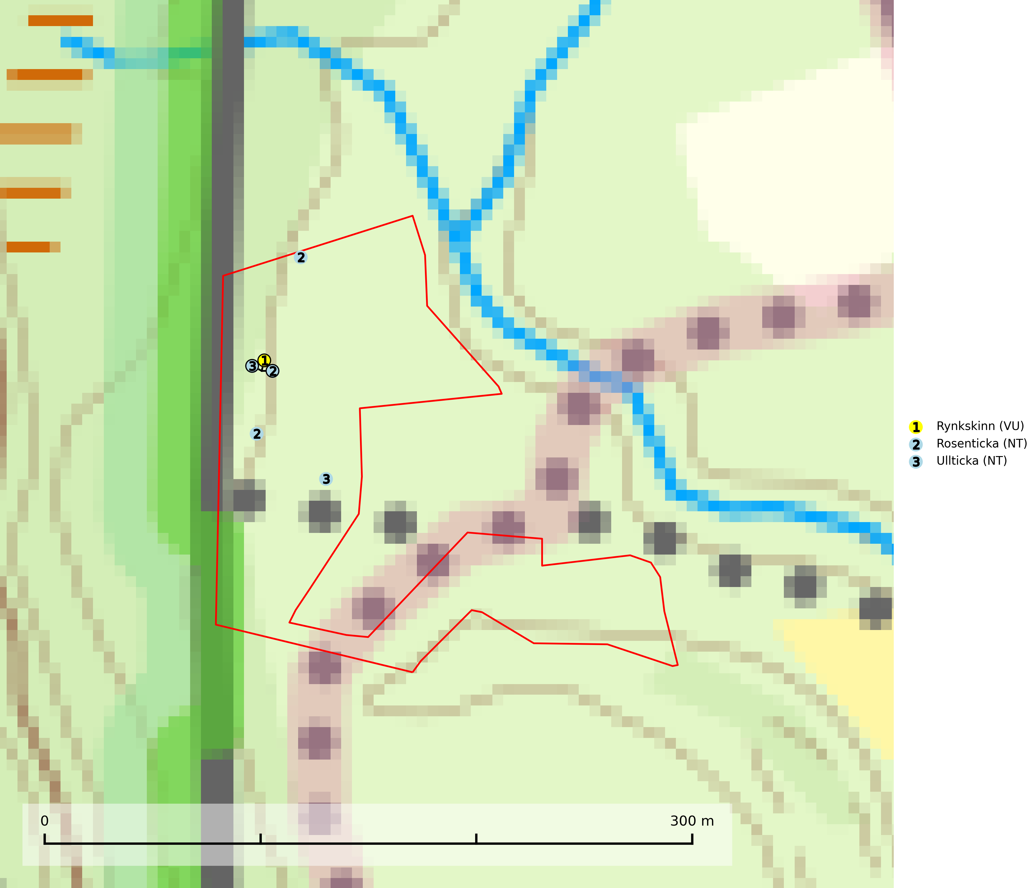
Figur 1. Fyndplatser för naturvårdsarter i det avverkningsanmälda området (röd linje). Markörer utan svart kant är placerade på fyndplatsen. Markörer med svart kant är placerade vid sidan av fyndplatsen och har ett svart streck som visar fyndplatsens exakta position. Kartans mittpunktskoordinat är N 6714186, E 511339 i SWEREF 99 TM.

